استمارة السيرة الذاتية
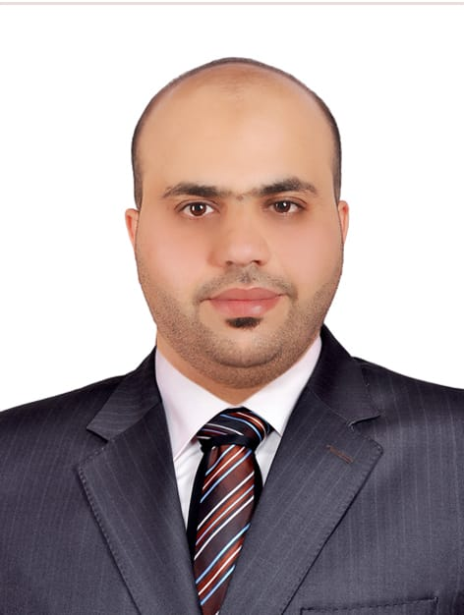

الاسم: عمار ثامر البنا
اللقب العلمي: مدرس
العنوان الوظيفي: مدرس جامعي – رئيس فرع القانون الخاص

الشهادة | السنة | الجهة المانحة
دكتوراه في القانون الخاص | 2020 | جامعة عين شمس
ماجستير في القانون الخاص | 2013 | جامعة الشارقة
بكلوريوس في القانون | 2010 | جامعة الشارقة
بكلوريوس في الشريعة | 2006 | جامعة بغداد

الاختصاص الدقيق: القانون التجاري
الاختصاص العام: القانون الخاص
- البريد الالكتروني المؤسسي: amaar.thamer@uoninevah.edu.iq

صفحة الباحث في جوجل سكولار Google Scholar:
صفحة الباحث في ريسيرج كيت Research Gate:
صفحة الباحث فى Scopus profile:
صفحة الباحث فى Publons profile
اورسيد ORCID:

- الخبرات الأكاديمية:
تدريسي في كلية المجتمع (قسم القانون) جامعة الشارقة
محاضر في الجامعة الامريكية بدبي
محاضر في جامعة الجزيرة في دبي.
تدريسي في كلية الحدباء الجامعة.
تدريسي في كلية القانون جامعة نينوى ورئيس الفرع الخاص فيها.

- عضوية الجمعيات العلمية والمؤسسات الأكاديمية:
عضو رابطة علماء العراق.
عضو مؤسسة محمد بن راشد ال مكتوم الثقافية

- البحوث والمؤلفات:

- النظام القانوني للتوريق المصرفي. (رسالة ماجستير)
- انهاض الشركات المتعثرة وحمايتها من خطر الافلاس (رسالة دكتوراه).
- احكام العقد الفاسد في قانون المعاملات المدنية الاماراتي (دراسة نقدية مقارنة بالفقه الاسلامي) مؤلف تحت الطبع بالاشتراك مع الدكتورة مريم الدهماني.

Curriculum Vitae (CV)

Name: Ammar Thamer Albanna
Scientific Title: Lecturer
Position: University Teacher
University | Year | Certificate
Ain Shams University | 2020 | Doctorate in Private Law
University of Sharjah | 2013 | Master in Private Law
University of Sharjah | 2010 | Bachelor of Law
University of Baghdad | 2006 | Bachelor’s degree in Sharia
Specialty: Commercial Law
Field: Private Law
Academic Email:
Google Scholar:
Research gate:
Scopus profile:
Publons profile:
ORCID:

Academic Experiences:

Memberships:

Published Papers and books:

